Question pour le prof pour le projet :

Page 43 :
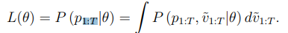

Que veut dire p_{1:T} ? surtout le 1:T

on pense le P(p1:T/theta) est une densité

Qu’est ce que Q ? Comment on le sort ?

Unscented Kalman Filter ? Juste un filtre alternatif plus performant ?

-Est-il conseiller de le faire absolument sur R pour les aides ?

